**快手“幸福大讲堂”数字技能培训项目，入选第五届全球减贫最佳案例**快手内部文档请勿外传

**“幸福大讲堂”数字技能培训超百万人，快手入选第五届全球减贫最佳案例**

10月31日，2024年减贫与发展高层论坛在北京举行，本届论坛以“共促全球减贫进程、共建和谐美丽乡村”为主题。在全球减贫伙伴研讨会议上公布，北京快手科技有限公司《“幸福大讲堂”乡村数字技能培训项目》入选第五届全球减贫最佳案例。

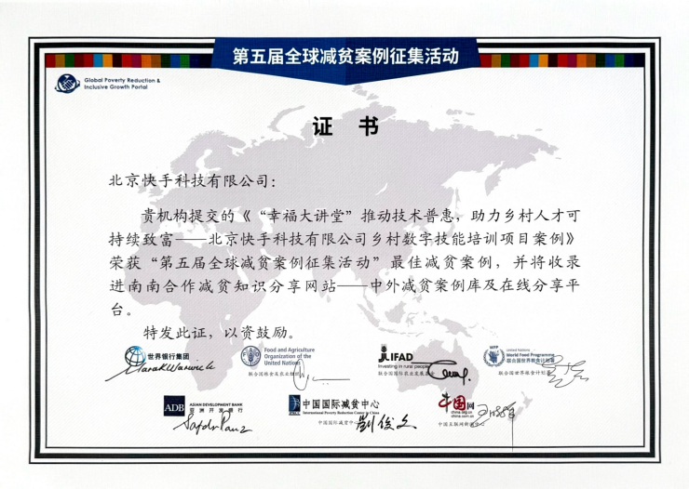

据了解，第五届全球减贫案例征集共收到案例1012篇，涉及中国、西班牙、德国等37个国家和地区。经7家机构共同评审，最终选出105个最佳案例，重点关注案例的可持续性、可操作性、可推广性和实用场景，通过推广分享减贫成功实践，为全球关注减贫的机构和人士提供可复制模式和经验。

**“幸福大讲堂”覆盖百万人次，推动减贫与乡村经济发展**

近年来，随着新媒体技术的快速发展及普及，短视频直播平台已经成为数字生活的入口和数字经济的新载体。然而，在乡村地区仍面临数字化人才匮乏、数字素养低等问题。为弥补数字鸿沟带来的差距，快手不断探索助力乡村振兴发展新模式，持续增加对乡村数字化人才培养和技术普惠的投入，助力乡村减贫与经济发展。

在乡村振兴战略指导下，以提升全民数字素养与技能为目标。2023年，快手公益发起“幸福大讲堂”项目，开展普惠型的培训，帮助更多乡村地区主播、女性、残障人士等群体学习、掌握“短视频+直播”这一新农具，助力他们共享科技发展红利，拥抱数字经济时代。截至2023年底，“幸福大讲堂”走进全国34个县市，累计覆盖超过100万人次。

快手推出的“幸福乡村学堂”通过培育乡村主播人才，带动农产品直播电商产业发展，打通乡村与城市的连接，助推乡村人才振兴与产业发展。学堂已经在北京、山东、贵州、内蒙古、广西等省份成功举办了多场专题培训讲座，直接受益的乡村主播超万人，也成功涌现出“张小四”、“沈阳赵倔强”、“笨熊”等优秀乡村创作者。

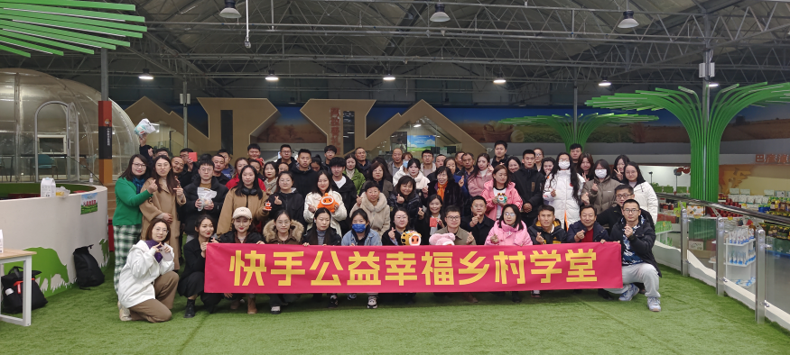

快手还将技术普惠覆盖到更多人群，在助力乡村“她力量”方面，通过数字技能培训、女性创业点扶持等行动帮助超1200名乡村女性掌握新媒体技术，实现在家就业增收。捐建“河南炳良自强双创园”，为残障人群开展免费短视频直播培训，已有8100名残障人士、低收入人群实现就业。

同时，快手以“幸福大讲堂”为根基，在山东、贵州、福建、辽宁、重庆5个省市捐建共享直播间，打造乡村振兴直播基地，通过软性素养和硬件设施的双重建设，助力乡村振兴与区域发展。山东张小四乡村振兴直播基地启用以来，已累计为1500人提供免费培训授课并开通网店，为当地烟薯、芋头等农特产品打通销路，销量达170万余斤，促进当地经济发展，实现村民增收致富。

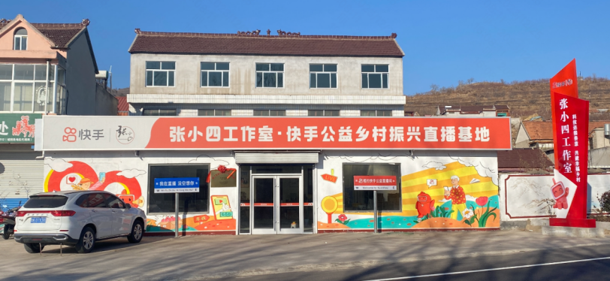

快手科技副总裁，北京快手公益基金会理事长宋婷婷表示，未来快手将利用科技力量持续推动乡村振兴与普惠公益的发展，让更多人能够拥抱数字时代，帮助社会有需要的个体和群体过上更幸福的生活，让爱与善意不断被看见，被传递，被放大。

快手内部文档请勿外传